PRACOVNÍ LIST

Název pracovního listu | Ptáci
Číslo pracovního listu | SP- A04-PL08-PP
Projekt | Svět práce v každodenním životě
Číslo projektu | CZ.1.07/1.1.26/02.0007
Aktivita | Biologie pod mikroskopem
Předmět | Biologie
Třída | 4. ročníky G/4 a G/6
Škola | Gymnázium, Hranice, Zborovská 293  Zborovská 293, 753 11 Hranice
Autor | Ing. Pavla Plšková
Anotace | Ptáci

Ptáci

Jméno: Datum:

Spolupracoval:

Třída:

Vypracování:

Úkoly: 1. Stavba ptačího pera
2. Procvičování znalostí o zařazování jedinců do řádů
3. Poznávání a určování řádů ptáků
4. Zvláštnosti ptačí kostry

Úkol č. 1: Stavba ptačího pera

Pomůcky:
Potřeby k mikroskopování, jednotlivá ptačí pera

Postup:
Část praporu ptačího pera přeneste na podložní sklíčko, přikryjte krycím sklíčkem a pozorujte. Zakreslete mikroskopický pohled.

Vypracování:

Závěr: Shrňte poznatky, které jste získali v tomto úkolu laboratorní práce.

Úkol č. 2: Procvičování znalostí o zařazování jedinců do řádů

Postup č. 2: a)
Přiřaďte ke každému uvedenému jedinci v tabulce odpovídající řád.

kivi jižní | dravci
kormorán velký | krátkokřídlí
labuť velká | měkkozobí
jestřáb lesní | vrubozubí
bažant obecný | pěvci
slípka zelenonohá | běžci
sluka lesní | šplhavci
hrdlička divoká | veslonozí
puštík obecný | dlouhokřídlí
žluna zelená | sovy
špaček obecný | hrabaví

Vypracování:

kivi jižní
kormorán velký
labuť velká
jestřáb lesní
bažant obecný
slípka zelenonohá
sluka lesní
hrdlička divoká
puštík obecný
žluna zelená
špaček obecný

Závěr: Shrňte poznatky, které jste získali v tomto úkolu laboratorní práce

Postup č. 2: b)

Napište k uvedenému zástupci řád a vypište 3 – 5 dalších zástupců téhož řádu.
Káně lesní, straka obecná, holub skalní, kur domácí, kachna divoká

Vypracování:

1. | Káně lesní | Řád:
 | Další zástupci řádu:
2. | Straka obecná | Řád:
 | Další zástupci řádu:
3. | Holub skalní | Řád:
 | Další zástupci řádu:
4. | Kur domácí | Řád:
 | Další zástupci řádu:

5. | Kachna divoká | Řád:
 | Další zástupci řádu:

Závěr: Shrňte poznatky, které jste získali v tomto úkolu laboratorní práce.

Úkol č. 3: Poznávání a určování řádů ptáků

Postup:
Postupně napište k vyobrazeným jedincům jejich rodové a druhové jméno a do kterého řádu patří.
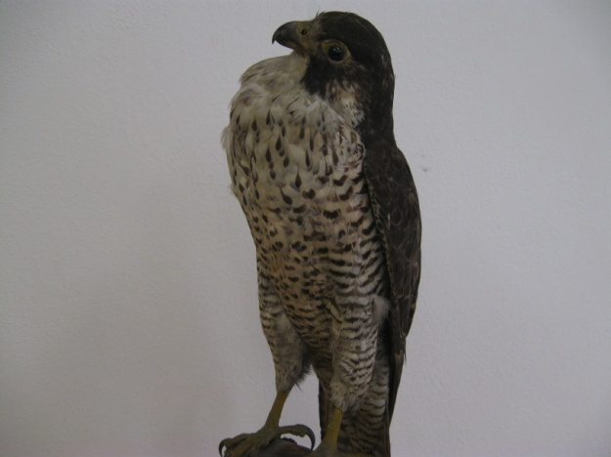(1) 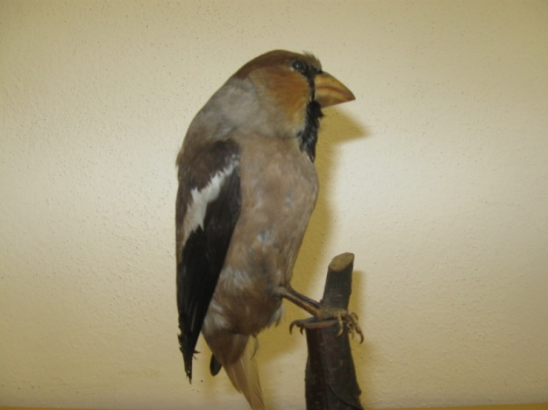(2)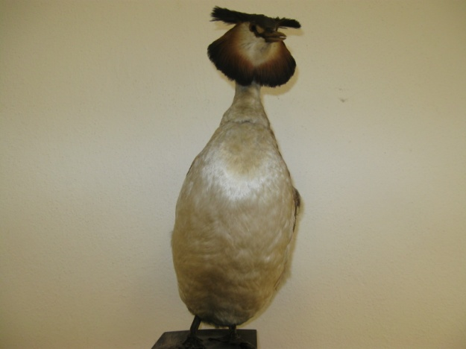(3) 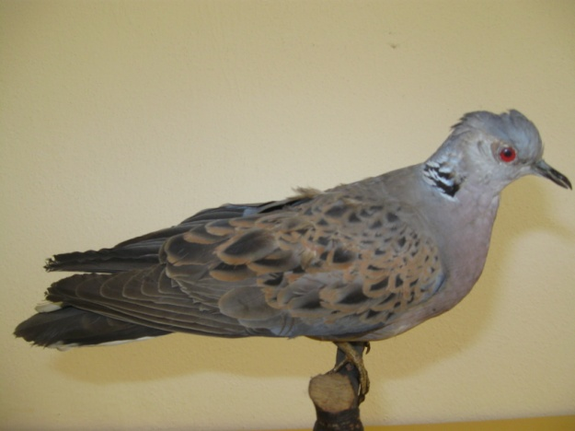(4)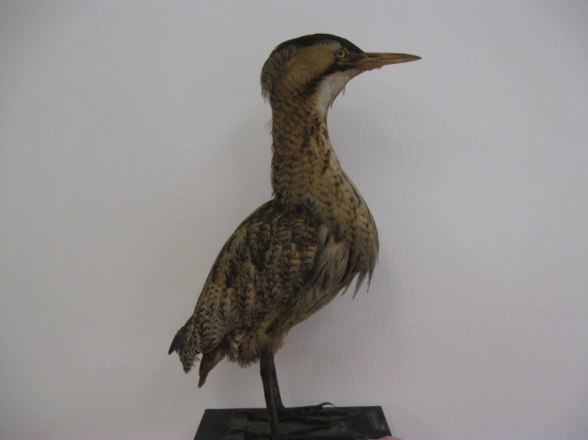(5) 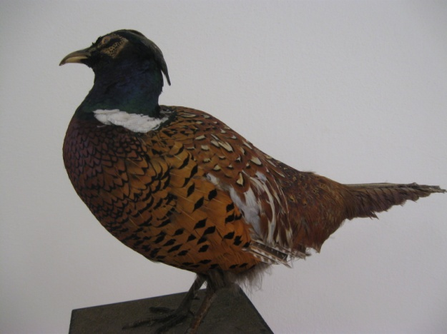(6)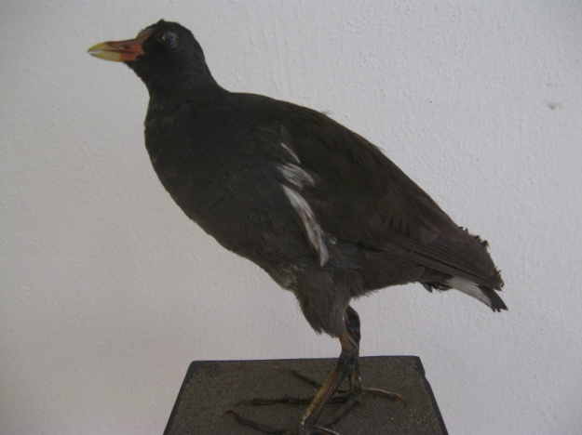(7) 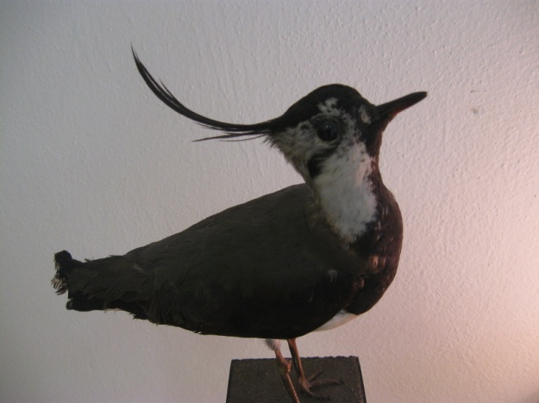(8)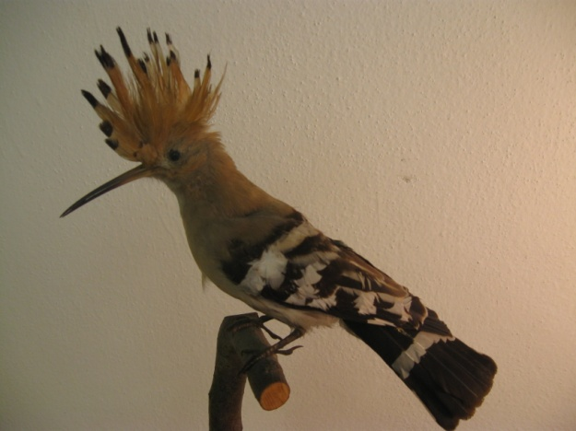(9)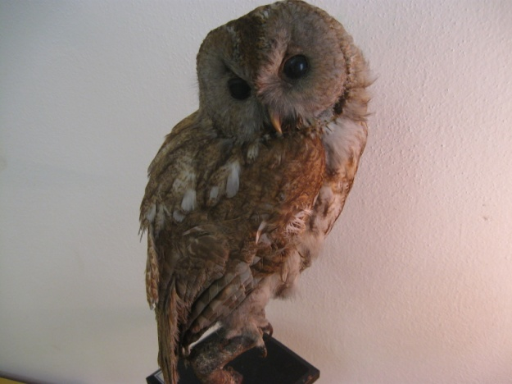(10)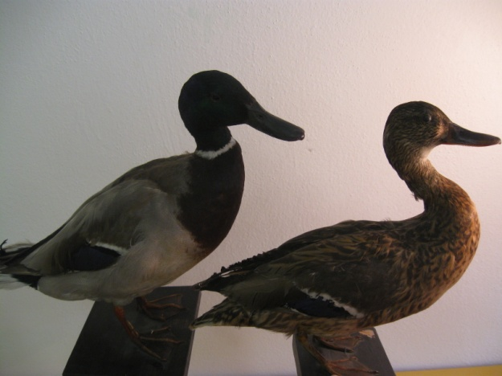(11)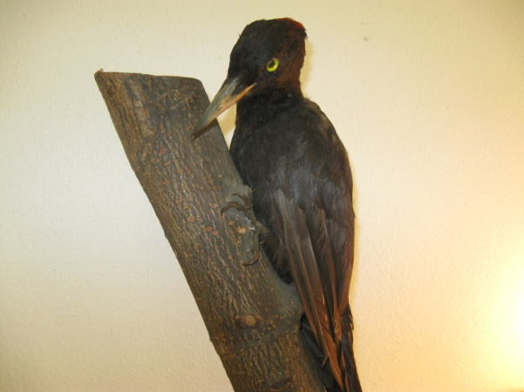(12)

Vypracování:

 | Rodové a druhové jméno | Řád
1.
2.
3.
4.
5.
6.
7.
8.
9.
10.
11.
12.

Závěr: Shrňte poznatky, které jste získali v tomto úkolu laboratorní práce.

Úkol č. 4: Zvláštnosti ptačí kostry

Postup:
Do tabulky vypište minimálně 7 zvláštností, které najdeme pouze na kostře ptáka.
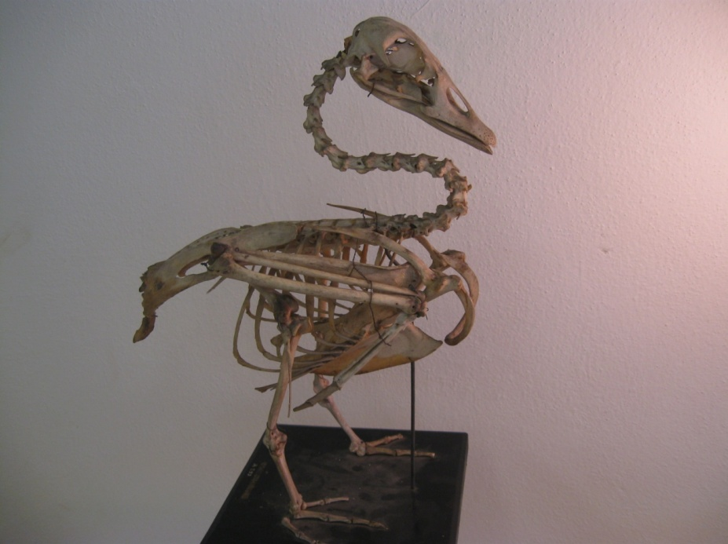(13)
Vypracování:

1.

2.

3.

4.

5.

6.

7.

8.

Závěr: Shrňte poznatky, které jste získali v tomto úkolu laboratorní práce.

Zdroje:

Jelínek, Jan a Zicháček, Vladimír. Biologie pro gymnázia (teoretická a praktická část). Olomouc : Nakladatelství Olomouc, 2005. ISBN 80-7182-177-2.
Obrázky 1 – 13: vlastní tvorba

